Анализа тржишта фталата у Републици Србији
за период 2015 - 2024

Из анализе тржишта хемикалија у Републици Србији, од свих идентификованих супстанци које изазивају забринутост, више од 2/3 чине фталати који се користе као омекшивачи пластичних производа од поливилин хлорида (према подацима из Интегралног регистра хемикалија из 2019. год.) идентификовани су следећи фталати на тржишту Републике Србије:
- Bis (2-етилхексил)-фталат; ди-(2-етилхексил)-фталат; DEHP;
- Диизобутил-фталат (DIBP) и дибутил-фталат (DBP);
- Диоктил-фталат (DOP).

Укупна количина горе наведених фталата која је увезена и стављена у промет износила је око 198 тона у 2019. години, док је преко 5.000 тона стављено у промет у 2015. години. Идентификовано је укупно 19. привредних субјеката са седиштем на територији Републике Србије који су током 2019. године увозили фталате као супстанце и као смеше које су у себи садржале фталате.

Упоредна анализа података из Регистра хемикалија коју је извршило МЗЖС је показала додатно смањење количина горе наведених фталата (DEHP, DBP и DOP) у поређењу са количинама фталата из 2019. године и укупна увезена количина у 2024. години износи је око 108 тона, и то од стране 2 увозника (са категоријом коришћења као пластификатор) што представља укупно кумулативно смањење промета фталата од преко 96% у односу на количине из 2015. године односно идентификује се значајан тренд смањења промета фталата у периоду 2015 – 2024 што показује добру примену регулаторне мере забране и ограничење фталата у складу са прописом којим се регулишу забране и ограничења производње, стављања у промет и коришћења хемикалија од стране привреде (Дијаграм 1).

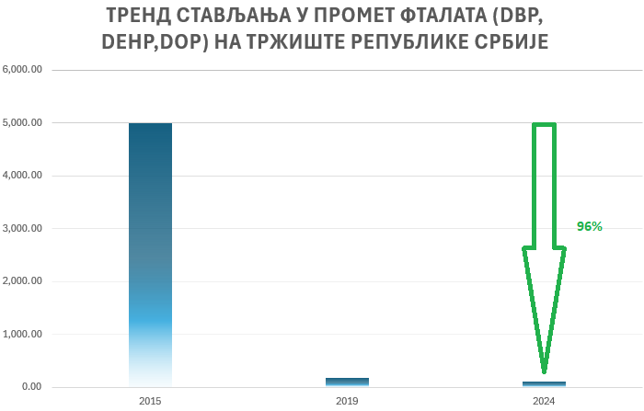

Дијаграм 1 – Тренд смањења промета фталата ((DEHP, DBP и DOP) за период (2015 – 2024) (извор: Интегрални регистар хемикалија).

Такође, истом анализом показано је да су забрањени фталати успешно замењени доступним алтернативама ( DINP, DIDP I DIBP) које су класификоване у мањи број класа опасности у поређењу са DEHP, DBP и DOP (Дијаграм 2).

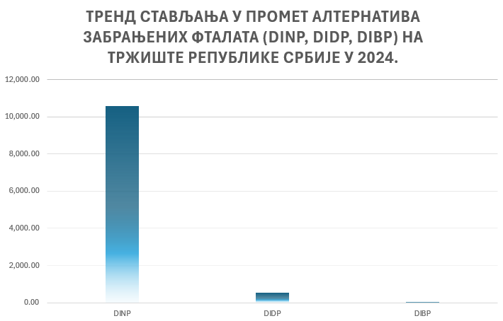

Дијаграм 2 – Промет алтернатива забрањеним фталатима на тржишту РС у 2024. год. (извор: Интегрални редисстар хемикалија).

Анализа алтернатива фталатима показала је да је као алтернатива најзаступљенији диизононил фталат (DINP – 95%), док га следи диизодецил фталат (4,9%) и диизобутил фталат (0,1%) (Дијаграм 3).

Дијаграм 3 – Процентуална расподела алтернатива фталатима у 2024. год. (извор: Интегрални редисстар хемикалија).

